1. Дана грамматика и статическая семантика языка IMP

–Расширить описание языка. Описать контекстные условия, допускающие присваивание булевских значений арифметическим переменным

2. Дана операционная семантика SIL
(BNF скорректирован:
<c>1 ::= skip | <id> := <ae> | <c>2 ; <c>3
| if <be> then <c>2 else <c>3 end
| while <be> do <c>2 end

Доказать эквивалентность

i:=0; if i<2 then x:= i esle end и x:=0;i:=0

3.
- Описать назначение основных фаз процесса разработки программного обеспечения. Какие модели строятся на фазе анализа требований?
- Привести определение устойчивости структуры системы.
4. Определить последовательность посылки сигналов процессом при условии наличия в его входном порту следующей последовательности сигналов:
a, c, b, d, c, d, e

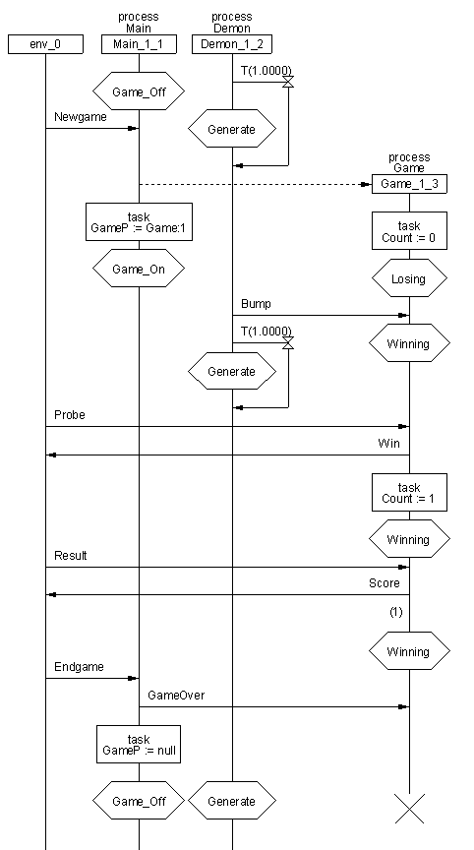
5. Построить SDL процесс (фрагмент), соответствующий системному процессу Main на следующей диаграмме:

1. Дана грамматика и статическая семантика языка IMP

–Расширить описание языка. Описать контекстные условия, допускающие присваивание арифметических значений булевским переменным.

2. Для языка SIL доказать эквивалентность следующего преобразования:

if <be> then <c>1 else <c>2 end -> if <be> = false then <c>2 else <c>1 end

3.
- Описать назначение основных фаз процесса разработки программного обеспечения. Какие модели строятся на фазе системного анализа?
- Привести определение информационного объекта в архитектурной модели системы.
4. Определить последовательность посылки сигналов процессом при условии наличия в его входном порту следующей последовательности сигналов:
c, a, d, b, c, e

5. Построить SDL процесс (фрагмент), соответствующий системному процессу Demon на следующей диаграмме:

1. Дана грамматика и статическая семантика языка IMP в форме wf-функций. Расширить описание языка.
–Ввести оператор case

<case> ::= case <ae>1 of {<ae>2 , <c> } end

2. Дана операционная семантика SIL
(BNF скорректирован:
<c>1 ::= skip | <id> := <ae> | <c>2 ; <c>3
| if <be> then <c>2 else <c>3 end
| while <be> do <c>2 end

Доказать эквивалентность

i:=0; if i<2 then x:= i else end и x:=0;i:=0

3.
- В чем состоит задача построения архитектурной модели системы?
- Привести определение сценарной модели системы. В чем заключается назначение понятия «сценарий»?
4. Определить последовательность посылки сигналов процессом при условии наличия в его входном порту следующей последовательности сигналов:
b, d, d, c, f, a, e

5. Построить SDL процесс (фрагмент), соответствующий системному процессу Game на следующей диаграмме:

1. Дана грамматика и статическая семантика языка IMP в форме wf-функций. Расширить описание языка.

–Разрешить использование арифметических выражений в качестве условия в операторе if (динамическую семантику определять не надо).

2. Дана операционная семантика SIL
(BNF скорректирован:
<c>1 ::= skip | <id> := <ae> | <c>2 ; <c>3
| if <be> then <c>2 else <c>3 end
| while <be> do <c>2 end

Доказать эквивалентность

i:=2; while i>1 do x:= i; i:= i-1 end и x:=2;i:=1

3.
- Описать назначение основных фаз процесса разработки программного обеспечения. Какие модели строятся на фазе системного проектирования?
- Привести определение управляющего объекта в архитектурной модели системы.
4. Определить последовательность посылки сигналов процессом при условии наличия в его входном порту следующей последовательности сигналов:
d, c, f, b, b, a, e

5. Построить SDL процесс (фрагмент), соответствующий системному процессу Main на следующей диаграмме:

